Potravinová pyramida

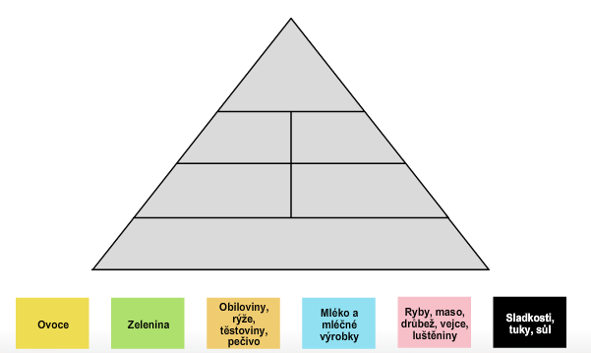
- Přečti si a spoj jednotlivé potraviny se správným patrem:

- Namaluj nebo napiš, které potraviny jsou pro tebe nevhodné:

